Сколько алкоголь держится в крови?
Алкоголь в крови держится у каждого человека абсолютно по-разному. Это зависит от таких факторов : пол, вес, количество выпитого и вид алкоголя. Один из эффективных методов определения - это таблица « Время вывода алкоголя из крови». Изучив таблицу можно быстро узнать необходимое Вам значение.
В разных источниках можно найти всевозможные таблицы, которые помогут установить насколько быстро выходит спиртное из организма человека. Как они работают? У каждой из них есть указанные физиологические характеристики и объем выпитого – нужно просто подставить свои данные.
Какие есть варианты проверки алкоголя в организме?
Наиболее эффективными являются 3 практикующих метода определения:
- Дыхательная проверка . Метод использования алкотестера , который с помощью выявления концентрации этанола в составе газовой смеси, которую выдыхает человек –устанавливает показатели выпитого;
-Определение путём проверки урины . Один из точных способов , который требует точных правил соблюдения для забора мочи на анализ. Это делается в больницах или специальных лабораториях, где гарантируют правильное определение.
-Забор крови для анализа. Наиболее результативный метод при правильных нормах исследования крови медработником. Для этого нужно сдать кровь и ждать итога.
В разных странах свои нормы допустимого алкоголя в крови. Общепринятой нормой считается норма в 0,4 промиле (процента) . Это адекватный уровень спиртного в организме, который был определен множеством исследований.
Если показатели будут выше на 0,1%, то есть 0,5 промилев крови и больше,то это считается алкогольным опьянением.

Таблица «Время вывода алкоголя из крови»

Сколько весит человек, в кг | 50 мл. водки/  0,5 л. пива | 100 мл. водки/  1 л. пива | 150 мл. водки/  1,5 л. пива | 200 мл водки/  2 л. пива | 250 мл. водки/  2,5 л. пива
До 59 кг | 3 ч. | 7 ч. | 10 ч. | 13 ч. | 16 ч.
60-69 кг | 3 ч. | 6 ч. | 8 ч. | 11 ч. | 14 ч.
70-79 кг | 2 ч. | 5 ч. | 7 ч. | 9 ч. | 12 ч.
80-89 кг | 2 ч. | 4 ч. | 6 ч. | 8 ч. | 10 ч.
90-99 кг | 2 ч. | 4 ч. | 6 ч. | 7 ч. | 9 ч.
От 100 кг | 2 ч. | 3 ч. | 5 ч. | 7 ч. | 8 ч.

*Первый столбик – это Ваш вес
*Первая строка –это объем выпитого алкоголя
Вставив свои данные – вы узнаете время вывода алкоголя из крови
Внимание: У женщин этот процесс происходит немного дольше, по этому к результату надо добавить один час.
Инструкция на конкретном примере
Допустим человек весом 73 килограмма , выпил «поллитра» пива . Сколько будет держатся алкоголь в его крови?
1.73 килограмма соответствуют 3 строке пункта «Сколько весит человек»(70-79 кг)
2. «Поллитра» пива это 1/2=0,5=500 мл, то есть 2 столбик
В результате: если мужчина весом 73 кг выпьет 500 мл пива, то алкоголь выйдет из крови через 2 часа. Если это женщина ( с такими же данными) , то алкоголь держится 3 часа.

Галерея « Алкоголь в крови: выход и последствия»

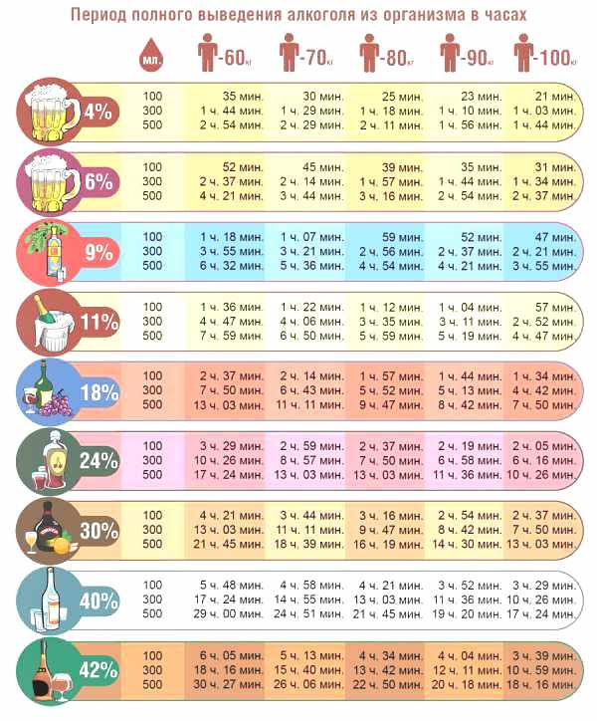
Точна ли эта методика?
Кроме основных факторов есть и немало важных ,что могут повлиять на время вывода. Например, наличие заболеваний , скорость обмена веществ и даже время суток. Поэтому использование таблицей есть относительным и для каждого индивидуально.
Использовать таблицу нужно ,чтобы ПРИБЛЕЗИТЕЛЬНО узнать через сколько выйдет алкоголь из Вашего организма. В целом, всегда должен оставаться здравый смысл.
Эта таблица поможет разобраться , как долго человек находится в состояние алкогольного опьянения.
«Сейчас для контроля алкоголя в крови ориентируются в первую очередь на показания алкотестера, если измеренное им содержание алкоголя показывает строго 0,16 мг на 1 литр выдыхаемого воздуха и меньше садиться за руль можно. Но у нас еще привыкли содержание алкоголя учитывать по крови, поэтому для тех кому это важно сообщаем сколько будет: 0,16 мг на 1 литр это 0,34 промилле.»
Как упоминалось выше, время вывода алкоголя зависит от многих факторов и это обязательно нужно учитывать. Лучше лишний часик подождать, чем жертвовать своей жизней.

